功能验证报告
ESP32-S3 WiFi 数据记录仪
简版 · 构建与已连接硬件验证
项目目录 | D:\zhuomian\weite\ESP32\esp_recorder_v1.1
开发环境 | ESP-IDF v5.4 / ESP32-S3
硬件连接 | Type-C USB MSC + CH340 USB-TTL（COM12）
验证原则 | 不烧录、不修改业务代码，只记录实际通过项

结论：工程重新构建成功；ESP32-S3 原生 USB U 盘枚举成功并可读取 SD 卡文件；CH340 COM12 可打开。UART 10 秒未收到数据，WiFi AP 未检测到，因此不判定相关数据功能通过。

1. 验证步骤
- 加载 ESP-IDF v5.4 环境，确认 sdkconfig 目标为 esp32s3。
- 执行 idf.py build，检查最终固件生成结果。
- 检查原生 USB 设备 VID_303A / PID_4002，并读取 F: 文件。
- 检查 CH340 USB-TTL 的 COM12，按 460800、8N1 打开串口 10 秒。

2. 功能验证结果
项目 | 状态 | 实际证据 | 结论
工程构建 | 通过 | 1066/1066；Project build complete | 固件生成成功
Type-C U 盘 | 通过 | VID_303A/PID_4002；F: FAT32 | MSC 枚举成功
SD 文件读取 | 通过 | config.json、REC_*.bin、测速文件可读 | 读取成功
USB-TTL 连接 | 通过 | CH340 COM12；460800、8N1 可打开 | 连接层成功
UART 实时数据 | 未通过 | 10 秒接收 0 字节 | 不能认定数据链路成功
WiFi/AP 网页 | 未验证 | 电脑未检测到设备 AP | 需继续实机测试
SD 开始/停止记录 | 未验证 | 仅确认已有文件可读 | 未执行记录闭环

3. 构建成功截图
步骤：在项目目录执行 idf.py build。结果：ESP32-S3 固件生成成功。
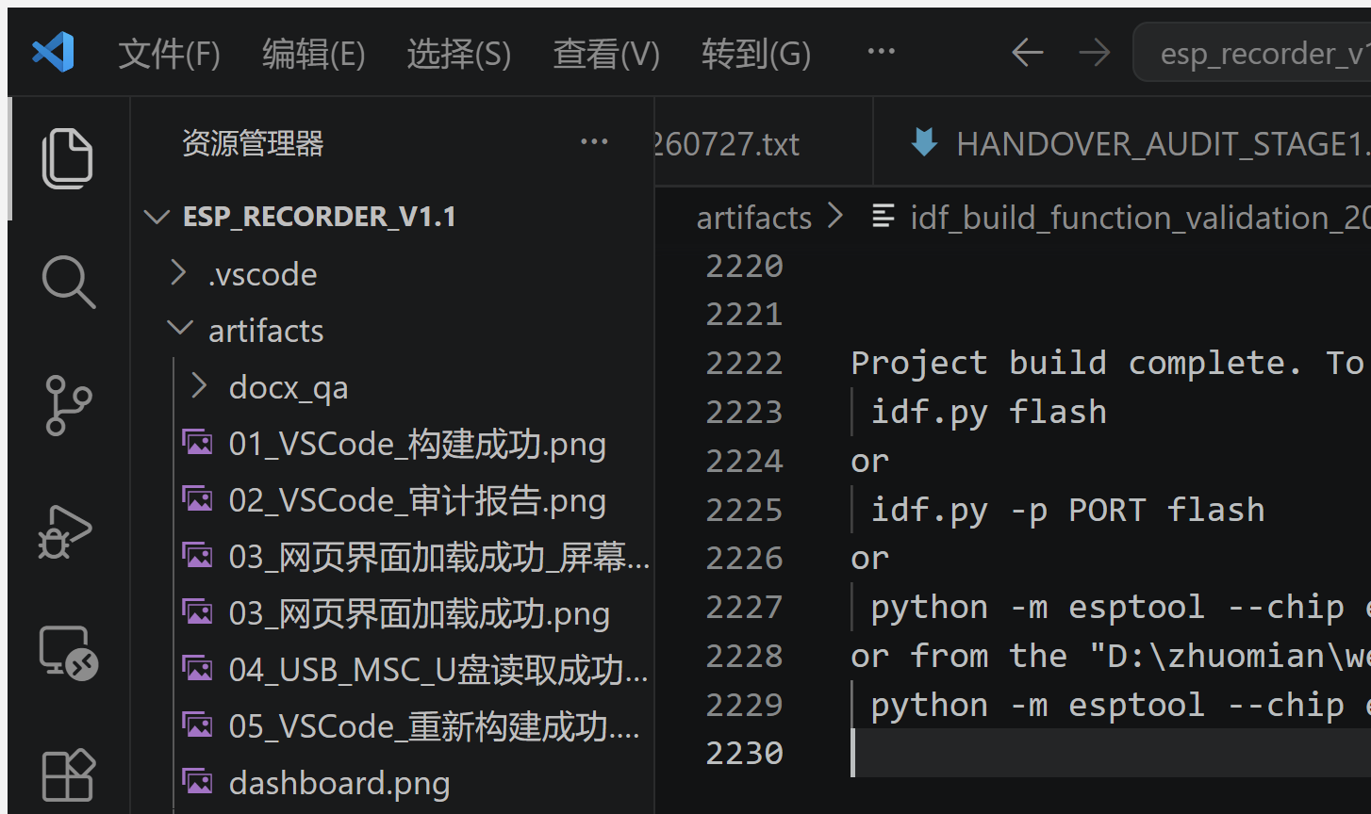
图 1 VS Code 中的重新构建成功结果

4. USB U 盘读取成功截图
步骤：保持 Type-C 连接，在资源管理器打开 F:。结果：FAT32 文件系统和记录文件可读取。
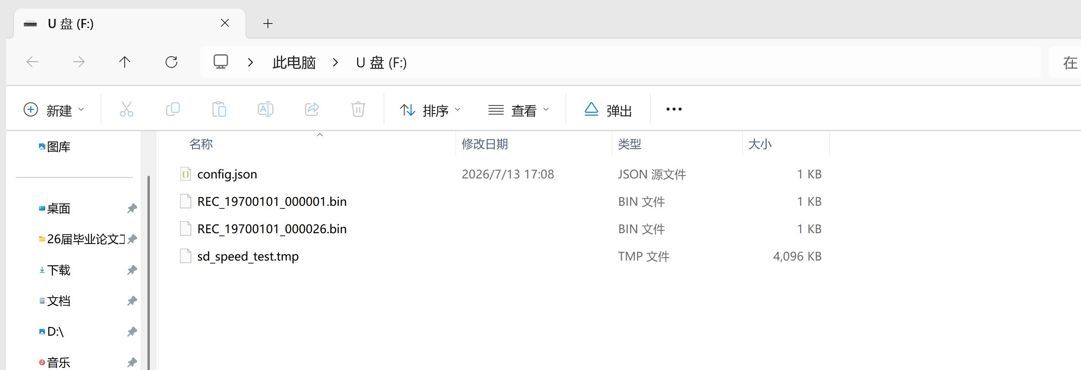
图 2 ESP Recorder USB MSC 映射为 F: 并成功读取文件

5. 本轮结论
本轮实际通过：工程构建、USB MSC 枚举、SD 文件读取、USB-TTL 端口连接。未获得成功证据的 WiFi、UART 数据收发和 SD 记录控制未标记为通过。

